GUIA DE APRENDIZAJE

**Núcleo: Curso: kínder**

**Fecha: 4 de mayo de 2020 Docente: Viviana Soto Délaigue**

**Nombre del Alumno: ________________________________________________________**

**Lenguaje Verbal: O-A:** Representar gráficamente algunos, trazos, letras, signos, palabras significativas y mensajes simples legibles, utilizando diferentes recursos y soportes en situaciones auténticas (8)

**Contenido:** Vocal “o”

**Objetivo de la clase:** Graficar vocal “o” siguiendo el modelo.

**Indicaciones generales:** Papitos: Para esta actividad necesitaras:

Colocar el nombre del estudiante (el niño debe hacerlo)

Lápiz de mina, lápices de colores

Primero que el niño/a practique repasando la vocal con su dedo como indica el modelo, varias veces de preferencia, después repasar con lápiz grafito

Monitorear y orientar el trabajo

Enviar la actividad vía wasap o correo electrónico para retroalimentación

Entregar actividad realizada en próxima entrega de material

**Actividad:**

Colorear el dibujo

Con lápiz grafito repasar la vocal como indica el ejemplo.

**VI.-** **Retroalimentación**

La retroalimentación se realizará cada vez que se envíe la actividad vía wasap o correo electrónico

La actividad de hoy, está basada en graficar la vocal “o”, siendo un antecesor para tener éxito en el proceso escolar.

**¡Felicitaciones, por el trabajo realizado!**

**VII.- Envío:**

Fecha de entrega por el docente: **06 de mayo**

Fecha de recepción presencial: **13 de mayo del 2020 (cuando se retire material nuevo)**

Una vez finalizada la actividad enviar a través de fotos o scanner de la actividad realizada al siguiente correo: [viviana.soto@colegio-reneschneider.cl](mailto:viviana.soto@colegio-reneschneider.cl) o dejar actividad en colegio para revisión, cuando va a buscar material para trabajar en el hogar.

**ACTIVIDAD:** Colorea el dibujo y con lápiz grafito repasa la vocal como indica el ejemplo.

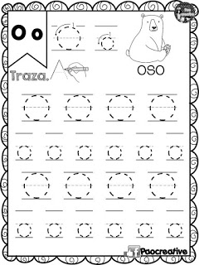

Auto evaluación: ¿Cómo crees que hiciste la tarea?

Colorea la carita que consideres es la correcta

  

GUIA DE APRENDIZAJE

**Núcleo: Curso: kínder**

**Fecha: 7 de mayo de 2020 Docente: Viviana Soto Délaigue**

**Nombre del Alumno: ________________________________________________________**

**Lenguaje Verbal: O-A:** Representar gráficamente trazos, letras, signos, palabras significativas y mensajes simples legibles, utilizando diferentes recursos y soportes en situaciones auténticas. (8)

**Contenido:** Vocal “u”.

**Objetivo de la clase:** Graficar vocal “u”

**Indicaciones generales:** Papitos: Para esta actividad necesitaras:

Colocar el nombre del estudiante (el niño debe hacerlo)

Lápiz de mina, lápices de colores

Primero trabajar con material concreto, por ejemplo: cucharas y tenedores, lápices grandes y chicos u otros objetos con los que cuenten en el hogar.

Con este material motivar al niño que cree secuencia de patrones con dos objetos

Pasar a la actividad de la guía.

Monitorear y orientar el trabajo

Enviar la actividad vía wasap o correo electrónico para retroalimentación

Entregar actividad realizada en próxima entrega de material

**Actividad:**

Colorear el dibujo

Con lápiz grafito repasa la vocal como indica el ejemplo.

**VI.-** **Retroalimentación**

La retroalimentación se realizará cada vez que se envíe la actividad vía wasap o correo electrónico

La actividad de hoy, está basada en graficar la vocal “u”, siendo un antecesor para tener éxito en el proceso escolar.

**¡Felicitaciones, por el trabajo realizado!**

**VII.- Envío:**

Fecha de entrega por el docente: **06 de mayo**

Fecha de recepción presencial: **13 de mayo del 2020 (cuando se retire material nuevo)**

Una vez finalizada la actividad enviar a través de fotos o scanner de la actividad realizada al siguiente correo: [viviana.soto@colegio-reneschneider.cl](mailto:viviana.soto@colegio-reneschneider.cl) o dejar actividad en colegio para revisión, cuando va a buscar material para trabajar en el hogar.

**ACTIVIDAD:** Colorea el dibujo y con lápiz grafito repasa la vocal como indica el ejemplo.

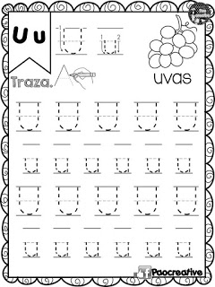

Auto evaluación: ¿Cómo crees que hiciste la tarea?

Colorea la carita que consideres es la correcta

  